旧路面铣刨分项开工报告

（总包施工单位自行分包）
工程项目名称：专项工程名称：建设 单位：监理 单位：分包
施工单位：总包施工单位：
一、 工程概况
1、 工程概况
320是山东省国省道重要组成部分，是山东省衔接河北省的交通大动脉。
本项目是S320新海线滨州段的重要组成部分，起于滨州市沾化西与S315交叉口
(K191+84&，止于秦口河大桥南侧(K210+35D，桩号为K191+848-K210+351道路全长
18.503Km均坐落沾化区境内。本次大修主要沿现有路线进行，公 路等级技术标准为二级公 路，设计时速为80Km/ho本合同段拆除I日路面共计4.4万m3,计划自2017年6月10日至 2017年7月20日完成。
2、 编制依据
- 、滨州市公路管理局发布的工程招标文件、施工技术规范及施工图纸、本项 目《施工组织设计》等。
- 、现场调查搜集到的有关资料、标前会答疑及补遗书。
- 、交通部发布现行的《公路路基施工技术规范》、《公路桥涵施工技术规 范》、《公路路面基层施工技术细则》、《公路沥青路面施工技术规范》、《公路改性沥青 路面施工技术规范》、《公路养护技术规范》、《公路土工试验规程》、《公路工程质量检 验评定标准》等。
- 、业主对本工程的质量和工期要求。
- 、我公司管理、设备、技术力量及综合能力。
- 、我公司同类工程的施工经验等。
二、 道路封闭措施
本工程路段区域路网较密，既有省道，也有连接附近省道的县乡道，能够满足外地车 辆过往及当地群众的出行需要。施工时为保证不中断交通，同时依据招标文件要求，路面 宽度w 15m的路段采用“限时分段封闭施工，车辆绕行 通行”的交通方案。因本工程为大 修项目，大部分路段路面较窄，车流量较大，施工时如保持车辆通行势必形成交通瓶颈，造 成交通拥挤甚至堵塞，将极大影响通行和施工。为此，需引导过境车辆,特别是较大型车辆分 流绕行。
施工期间对现状道路车流造成较大的影响，在施工前期及施工期间，遵循以下原则和改 进措施。
1、在施工前期的准备阶段，充分考虑施工组织设计的需要与道路交通活动的协调。
合理的划分施工工作段落，合理确定工作面长度。将施工段落划分和工作面长度确定与交 通组织紧密结合起来。对局部车流量较大的段落，提前计划好分流绕行的路线，减少相互 干扰，减少安全隐患。
2、 重视施工前期的宣传工作，通过各种方式、多渠道地宣传道路施工信息及分流绕 行方案。
3、 施工前期交通组织注重交通设施的设置，按国家有关规定的规范设计设置并完善 施工临时交通标志、标线、信号灯、护栏、警示灯等设施。
4、 施工期间设置完善的交通组织指引系统，引导车辆顺利通过施工区域，根据需要 提前设置疏导标志发布前置消息，尽量疏导车辆行驶其他路段，减轻施工区域的交通压 力。
5、 重视施工末期的交通组织工作，特别是施工末期的交通设施设置工作，重视施工 末期与恢复正常交通之间过度期内的施工交通组织工作，做到善始善终。
三、铣刨施工方案
1、 施工测量
根据工程所需，组织相关施工技术人员，细心了解图纸，勘探现场，为工程施工做好 满足准备。本工程配备具有施工经历、责任心强的测量人员4名，其它辅佐人员若干名从事 测量作业。以保证工程顺利完成。
（1） 施工前对原路面进行高程测量，根据路面规划高程与原路面实践高程进行对 比，若与规划图纸不符需与规划单位交流，对方案进行恰当调整。
（2） 细心测量，科学判定铣刨规划及铣刨深度由测量人员根据规划图纸放出路程中 心线，再根据路程中线及路程铣刨要求，放出路程铣刨边线。
（3） 根据计算好的高差应在各桩号上标明好，一同对铣刨路面的铣刨初步和结束方 位及宽度的进行清晰标明和判定。
2、 路面铣刨
本工程主要铣刨中间宽7.5m,3+2+4cm沥青路面和两边各宽3.75m, 2+4cm
沥青路面。其技术要求如下
（1） 铣刨时根据实际情况按拼接要求的几何尺寸形成台阶，台阶及拼接面不得有松 动粒料和灰尘，也不得因机械通过照成缺角、啃边、松散等情况。横向工作缝要求设在与结 构物分界处。遇特殊情况时，按实际摊铺层次形成台阶，其台阶宽度大于2米，并按垂直 接缝的要求进行施工。
（2） 可能发生啃边地段，可预留5cm宽待拼接前切缝处理。
- 切边时线型要求顺直，拼接处压实度满足设计要求。
- 老路利用的结构层面要拉毛，不得有遗留的夹心层。
- 铣刨深度误差为士 1cm
- 铣刨面平整度高低差v 8mm
- 铣刨机应采用稳定的速率进行铣刨，以保证铣刨材料均匀，铣刨速度要求见下
表：
铣刨层位 | 铣刨 速度 (m/min) | 铣刨毂转速(rpm)
沥青面层 | 3 5 | 2000 2500

- 铣刨
机在起点沿着一侧就位，摆正位置，根据自卸汽车车厢 高度
调好出料口高度位置。自卸汽车停在铣刨机正前方等待接收铣刨料。
- 启动
铣刨机，由两位技术人员操作左右两边的铣刨深度控制 仪，
按要求调好深度。待深度调好后，由操作手进行铣刨操作。
- 铣刨过程中，前方由专人指挥自卸汽车向前移动，以免铣刨机的出料传送带 碰到自卸汽车后车厢，同时观察车厢是否装满，指挥铣刨机停止输出铣刨料。指挥下一辆 自卸汽车就位接收铣刨料。同时指挥铣刨机的掉头或者倒车工作。
- 铣刨过程中，两位技术人员要紧跟铣刨机，观察铣刨效果，如果出现铣刨深 度不对或者铣刨不彻底的情况，及时调整铣刨深度；如果出现铣刨面不平整，出现深槽情 况，及时检查铣刨刀头，是否损坏，及时更换，以免影
响铣刨效果。
- 铣刨过程中，水车要在附近随时待命，因为铣刨需要消耗大 量的
水，需要及时加水。
- 铣刨以分段形式进行。要求一次铣刨成型，一次彻底将路面铣刨 干净，不得 遗留边角，或者两次铣刨界面衔接不好的地方，出现遗漏旧沥青混凝土。
3、铣刨注意事项
- 若因现场条件限制，部分路面无法专用铣刨设备，可采用挖掘机等设备进行 挖除，使用挖掘机的非铣刨设备进行挖除时，应采用振动锤先行破碎路面基层之后再用挖 掘机挖除，局部困难路段应采用人工挖除，以避免照成非铣刨部分的现状路面基层不规则破 损。
（2） 铣刨作业边角切缝处的大块废料（如沥青止水带、风镐切除的边角料）要单 独装运废弃。
（3） 铣刨作业时，施工路段的运输车辆应有专人管理，防止因车辆损坏台阶边
缘，影响搭接质量。
（4）、废料外运
对于没有输送到自卸汽车上的铣刨料，堆到路面上，要及时人工清理，以免影响以后 交通，铣刨的废料采用边铣刨边运出的方法。施工场地周围设置围挡。
四、组织机构
1、组织机构框图
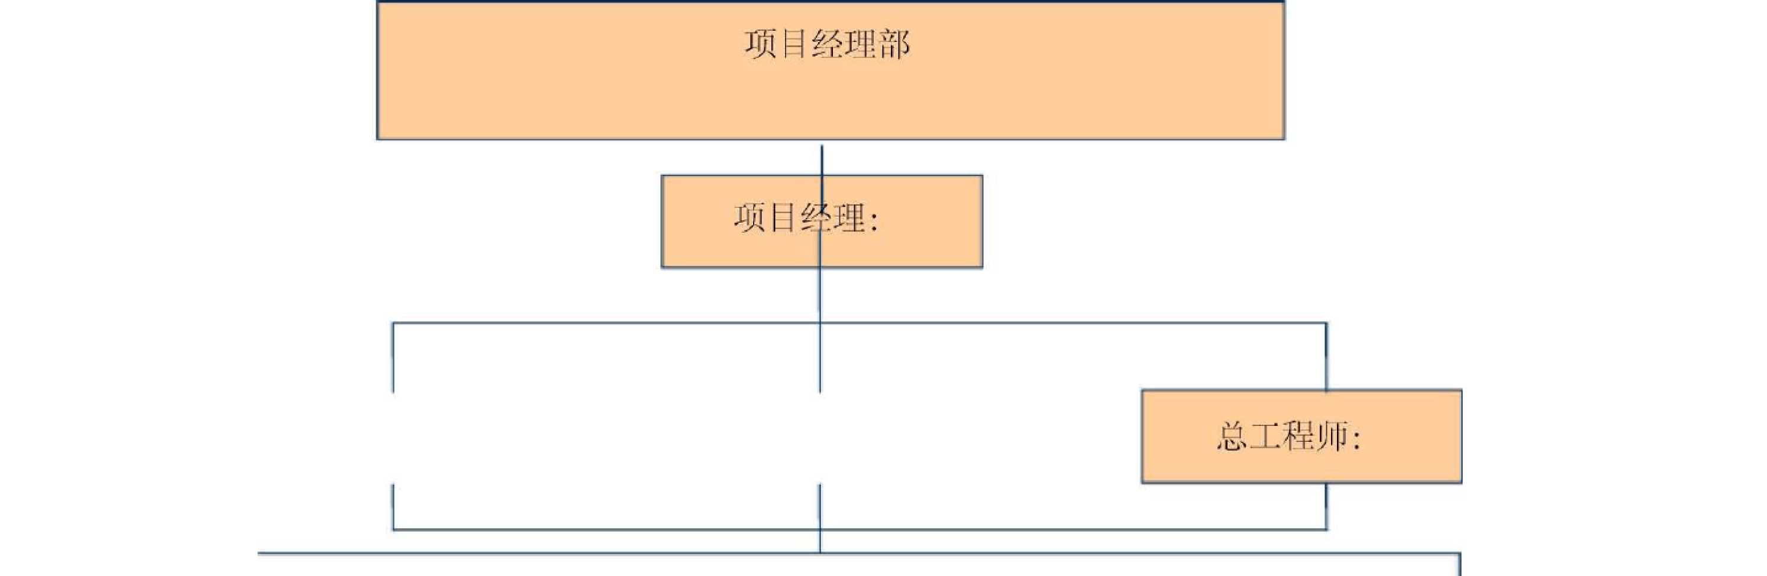
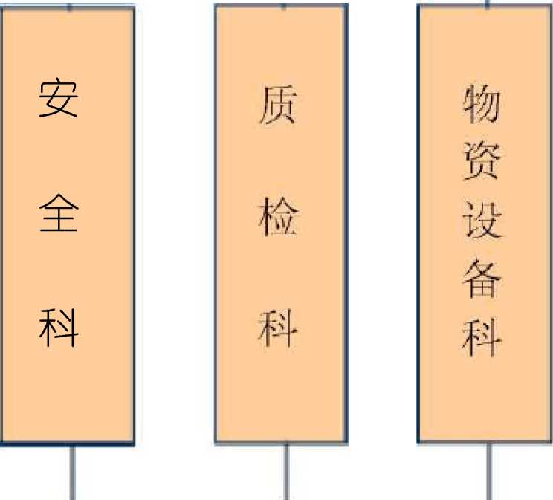
项目副经理:
中心试验室
综合办公室
项目副经理:

- 组织机构框图说明
山东沂蒙交通工程有限公司为承建本合同工程，将抽调精干人员组建项目经理部。本工程设 立的项目部为我公司派出的管理机构，实行项目经理负责制。对工程实施全面管理，有机械 设备、人员调动、物资供应管理支配权，并负责对外协调工作，对公司全面负责。各职能管 理部门职责权限：
（1）、项目经理
作为公司派驻现场的全权代表，全面负责项目部工作。拥有工程的组织指挥权，负责协调与 业主、监理及外部其他相关单位的工作，分管项目部行政、人事、财务工作。
（2） 、项目总工
协助项目经理落实有关工程质量、技术标准、施工规范，对整个工程施工技术、工艺行使管 理权，对项目经理负责。
（3） 、安全、协调、环保副经理
对整个工地的安全、协调、环保负责。
（4） 、生产副经理
协助项目经理，配合总工做好生产工作。
(5 )、工程科在总工程师领导下，负责对工程实行计划统计管理，具体工作内容包括： 工程的计划安排，落实检查、验收计量、统计报表等。
负责工程信息选择、收集、整理，协助公司上级部门进行内部施工定额的编制、修正。负责 工程项目的计量支付以及合同管理。
在总工程师领导下，负责指导、管理本合同段内所有工程施工；组织、参与编制合同工程的 实施方案，进行技术交底，调节平衡生产资源。
负责参与工程施工过程中不合格产品的评审处罚工作，制订并监督落实
纠正措施和预防措施。参与工程项目竣工验收，并负责整理竣工资料。
- 、质检科
在总工程师的领导下，贯彻公司质量方针、目标，制定质量管理工作规范和措施。
负责与监理、业主联系，及时会同监理工程师对已完工程进行交工验收。负责质量问题的调 查分析和处理，检查纠正措施的落实情况。负责质量的监控和检测，随时对各施工工序进行 质量检查、监督，包括原材料、半成品、配合比等，确保各项指标满足设计要求和规范规 定。
- 、中心实验室
在总工程师领导下，负责标准配合比试验，对试验的质量负责。及时做好试验记录，试验报 告和试验过程的标识工作。负责试验测量设备的采购、封存、报废及组织试验人员参与上级 单位培训工作。
- 、财务科在项目经理领导下，负责编制项目经理部的财务计划，并检查监督执行， 定期分析执行情)兄。
负责执行国家及上级主管部门的有关财务管理制度，加强资金管理，提高经济效益。
(9 )、计划科负责项目的成本管理，建立完善成本核算制度，并检查监督评价执行情 兄。
- 、物资设备科在项目经理领导下，参与或指导材料、机械设备的采购以及供应、管 理工作，制定项目部的各项物资设备管理规章制度。
负责管理各种物资存储、机械设备的保养、配件供应、设备事故的调查处理等管理工作。
参与管理废旧机料物资、半成品的回收利用，搞好双增双节工作。
- 、安全科在项目经理领导下，负责工地施工安全生产检查、监督工作，坚持安全日 常巡视和定期检查，设置必要的安全防护设施，确保施工安全。做好工程建设中党风廉政建 设，保证工程建设高效优质，保证建设资金的安全和有效使用以及投资效益。
(12 )、综合办公室负责项目部日常办公事务及后勤服务，协助安全及对外协调联系工 作。
(13)、各专业施工队、运输队、拌合厂各专业施工队是工程施工的基层作业队，直接实 施工程施工任务。
各施工队、拌合厂依据项目工程计划安排，施工图纸及技术、质量要求组织各分项工程施 工，对施工质量、安全、进度、成本等各项内容直接
负责。
- 施工相关人员一览表
姓名 | 年龄 | 在本项目中担任 | 技术职称/专 | 工作年 | 备注
孙成银 | 45 | 项目经理 | 高级 | 22
黄海传 | 30 | 项目总工 | 中级 | 9
黄汇杰 | 34 | 项目副经理 | 高级 | 10
王乾勇 | 45 | 项目副经理 | 中级 | 22
姜丽华 | 48 | 安全科长 | 中级 | 26
常国华 | 34 | 安全生产管理 | 中级 | 10
宋振新 | 29 | 安全生产管理 | 中级 | 8
马磊 | 31 | 质检工程师 | 中级 | 10
王光磊 | 31 | 工程科负责人 | 中级 | 10
董洋 | 32 | 道路工程师 | 中级 | 11
王刚 | 29 | 道路工程师 | 中级 | 8
蔡龙 | 30 | 道路工程师 | 中级 | 9

五、进度保证措施
本工程工期紧、工作量大、施工难度高，为确保按期完成工程，特制定以下工期保证 措施：
（1） 、道路施工管理组织机构及时成立、按时到位，建立健全组织机构，对内指挥施工生 产，对外负责合同履行及协调联络。
（2） 、组织施工力量按时进场：
施工队伍按时进场，机械设备将随同施工队伍迅速到位，确保工程按时完工。
（3） 、施工准备抓早抓紧：
做好施工准备工作，认真复核图纸组织进行设计技术交底，进一步完善、落实施工方案。施 工中遇到问题影响进度时，将统筹安排，及时调整，确保机械、人员进场，确保总体工期。
（4） 、施工组织不断优化：以施工组织进度和工期要求为依据，及时完善施工组织设计，
落实施工方案，报监理工程师审批。根据施工情况变化，不断进行管理优化、方案优化、 施工优化，使工序衔接，劳动力组织、机具设备、工期安排等有利于施工生产。
（5） 、建立从经理部到各施工现场的调度指挥控制系统，全面、及时掌握并迅速、准确地 处理影响施工进度的各种问题。对工程交叉和施工干扰应加强指挥和协调，对重大关键问题 超前研究，制定措施，及时调整工序和调动人、财、物、机，保证工程的连续性和均衡性。
（6） 、确保劳力充足、高效：根据工程需要，配备充足的技术人员和技术工人，并采用各 项措施，提高劳动者技术素质和工作质量。强化施工管理严明劳动纪律，对劳动力实行动 态管理，优化组合，使作业专业化、规范化。
（7） 、实行责任制考核评定工作。
（8） 、安排好雨季的施工：根据当地气象、水文资料，有预见性地调整各项工作的施工顺 序，作好预防工作，使工程有序和不间断的进行。
（9） 、加强机械设备管理：切实做到加强机械设备的检修和维修工作，配齐维修人员， 配足常用配件，确保机械正常运转，对主要工序要储备一定的备用机械，确保机械化施工 顺利进行。铣刨深度的确定应结合路面底基层摊铺进度及顺序，每段应在摊铺前7天进行 整理，但为确保不耽误路面施工，应提前做好至少1段的旧路面整修。
六、安全保证措施
1、安全保证措施
（1）、外界严格区分，确保施工与社会的安全。施工时，做好道路交通疏导，围挡上安装 红色警示灯作为夜间的一个警示标注。
（2） 、施工期间按照施工需要布置施工场地，并严格执行交通管理部门批准的交通组织 方案，为使施工占地、围挡对沿线人行交通不造成影响，车辆交通不造成较大影响，施工期 间在距离封闭区域的南北两头设置布设限速、禁停等标志、标牌，必要时根据交通主管部门 要求，安排专职人员在路口疏解汽车、行人交通。
（3） 、铣刨机和相关作业机械在路面作业过程中要慢速旋转，不得撞击支撑或损坏井点 设备。在旋转半径内不得站人，在施工过程中，必须有专人指挥，确保施工安全。
（4） 、施工人员穿越马路，注意来往车辆。
（5） 、挖土时对地下管线、各种构筑物等尽量使其外露，并做相应标记，按实际情况采 用吊、托等加固措施，确保各种管线万无一失。
（6） 、施工班组要设安全员。每道工序要有安全员的安全技术交底
（7） 、执行业主、当地安技部门及我局、公司下达的一切安全规定
（8） 、电器设备要专人管理、维护，其它人员不准擅自乱动。
（9） 、工地防火要有设施，防盗、防煤气中毒。设专职防火人员，随时检查。
（10） 、闸箱及电器设有防雨装置，夜间施工照明要有电工保护。
（11） 、安全员要有鲜明标志，工地人员要服从安全员指挥，必要时安全员有权对违反操
以上内容仅为本文档的试下载部分，为可阅读页数的一半内容。如要下载或阅读全文，请访问：https://d.book118.com/876210103105010053

